Для початку тестування, встановлюємо Selenium:

pip install selenium

Ми можемо встановити pytest-check через:

pip install pytest-check

Після того, як ми встановили pytest-check, його можна імпортувати до нашого тесту.

Опис файлів, та їх функціонал:

|  |  |  |  |
| --- | --- | --- | --- |
| **№** | **І’мя файлу** | **Опис** | **Тип: (Selenium [WebUI]) або (API [coreapi]) або Manual** |
| 1 | AutoTesting_Work_Test_1 | Авторизація на сайті + Тестування | Selenium [WebUI] |
| 2 | AutoTesting_Work_Test_2 | Створення профілю нового користувача + Авторизація на сайті | Selenium [WebUI] |
| 3 | AutoTesting_Work_Test_3 | Авторизація на сайті + Створення товару | Selenium [WebUI] |
| 4 | AutoTesting_Work_Test_4 | Авторизація на сайті + Зміна Мови Інтерфейсу та Перевірка | Selenium [WebUI] |
| 5 | AutoTesting_Work_Test_5 | Авторизація на сайті + Вихід з Web Сайту та Перевірка | Selenium [WebUI] |
| 6 | AutoTesting_Work_Test_6 | Авторизація на сайті + Видалення Товару та Перевірка | Selenium [WebUI] |
| 7 | API_AutoTesting_Work_1 | Створення профілю нового користувача завдяки API + Тестування | API [coreapi] |
| 8 | API_AutoTesting_Work_2 | Авторизація на сайті завдяки API + Тестування | API [coreapi] |
| 9 | API_AutoTesting_Work_3 | Авторизація на сайті завдяки API + Створення Товару + Тестування | API [coreapi] |
| 10 | API_AutoTesting_Work_4 | Авторизація на сайті завдяки API + Оновлення інформації Товару + Тестування | API [coreapi] |
| 11 | API_AutoTesting_Work_5 | Авторизація на сайті завдяки API + Видалення Товару + Тестування | API [coreapi] |
| 12 | API_AutoTesting_Work_6 | Авторизація на сайті завдяки API + Історя статусу Товарів + Тестування | API [coreapi] |
| 13 | Work_Test_1 | Авторизація на сайті | Manual |
| 14 | Work_Test_2 | Створення профілю нового користувача + Авторизація на сайті | Manual |
| 15 | Work_Test_3 | Авторизація на сайті + Створення товару | Manual |
| 16 | Work_Test_4 | Авторизація на сайті + Зміна Мови Інтерфейсу та Перевірка | Manual |
| 17 | Work_Test_5 | Авторизація на сайті + Вихід з Web Сайту та Перевірка | Manual |
| 18 | Work_Test_6 | Авторизація на сайті + Видалення Товару та Перевірка | Manual |

***Базова настройка Selenium:***  
  
*Щоб працювати з браузером, крім Selenium буде потрібно веб-драйвер: у нашому випадку ChromeDriver - по суті це ланка в ланцюжку. Зверніть увагу, що версія драйвера повинна відповідати версії браузера і вперед до створення проекту та написання першого скрипту.*  
1) Потрібно його завантажити: ChromeDriver: <https://chromedriver.chromium.org>

2) Потрібно настройка в скрипті, де саме знаходиться ChromeDriver:  
  
service = Service(executable_path='C:\chromedriver.exe')  
self.driver = webdriver.Chrome(service=service)  
  
3) Далі вже стандартні функції для роботи з Selenium, по типу завантаження сторінки по URL адресі:  
  
self.driver.get("http://testsite.light-it.io/#/auth/sign-in")

**Website Test Case using Selenium + ChromeDrive + pytest-check:**

1: Auto Test Python №1: (Авторизація на сайті + Тестування)

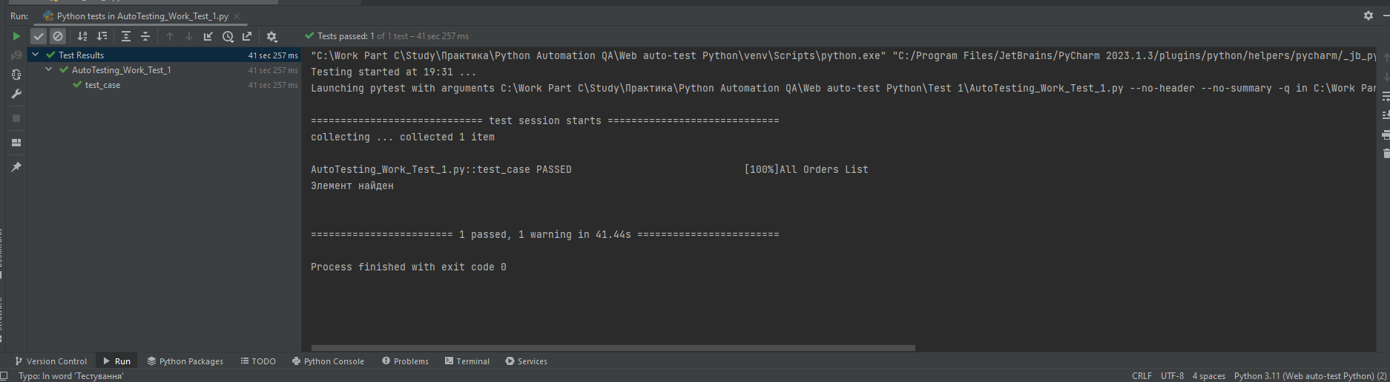

2: Auto Test Python №2: (Створення профілю нового користувача + Авторизація на сайті)

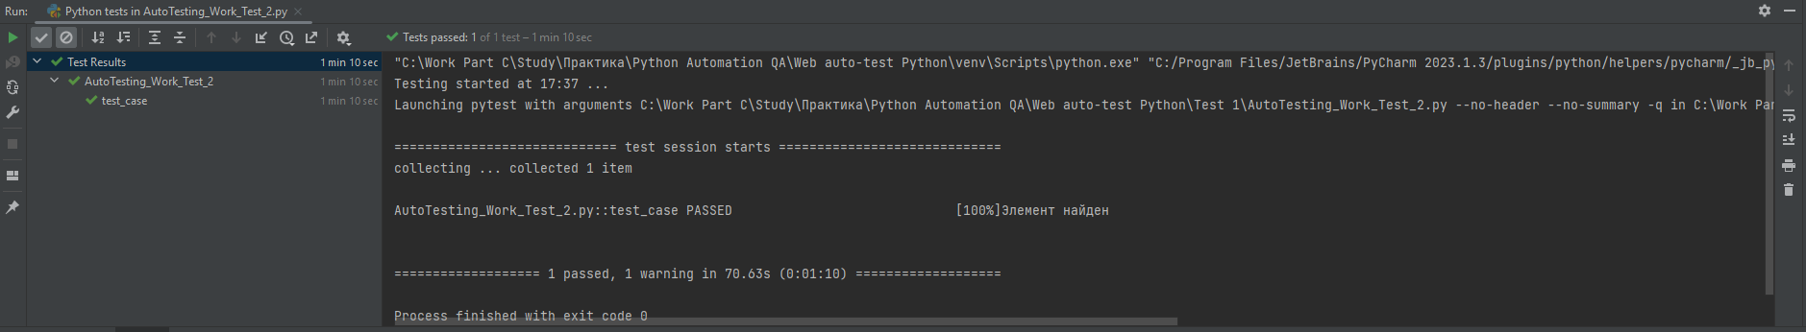

3: Auto Test Python №3: (Авторизація на сайті + Створення товару)

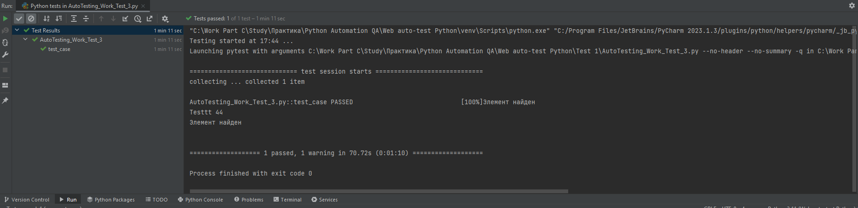

4 lang Auto Test Python №4: (Авторизація на сайті + Зміна Мови Інтерфейсу та Перевірка)

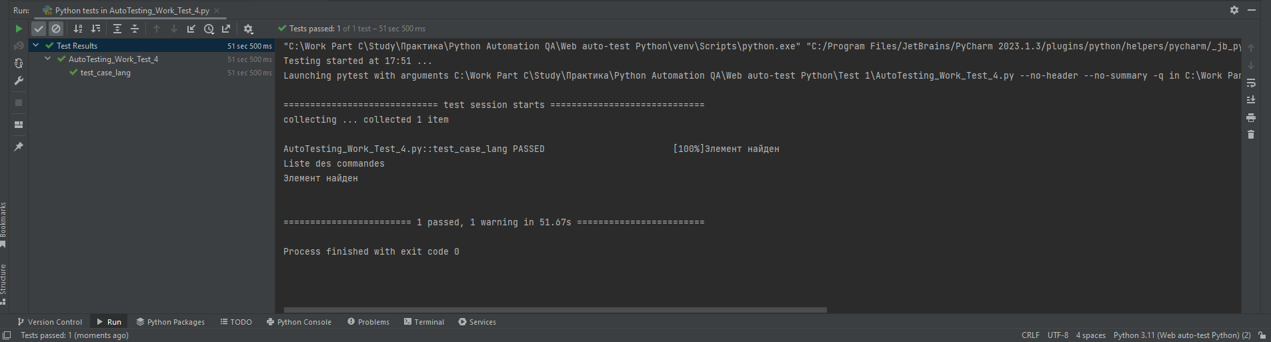

5: Test Case Logout: (Авторизація на сайті + Вихід з Web Сайту та Перевірка)

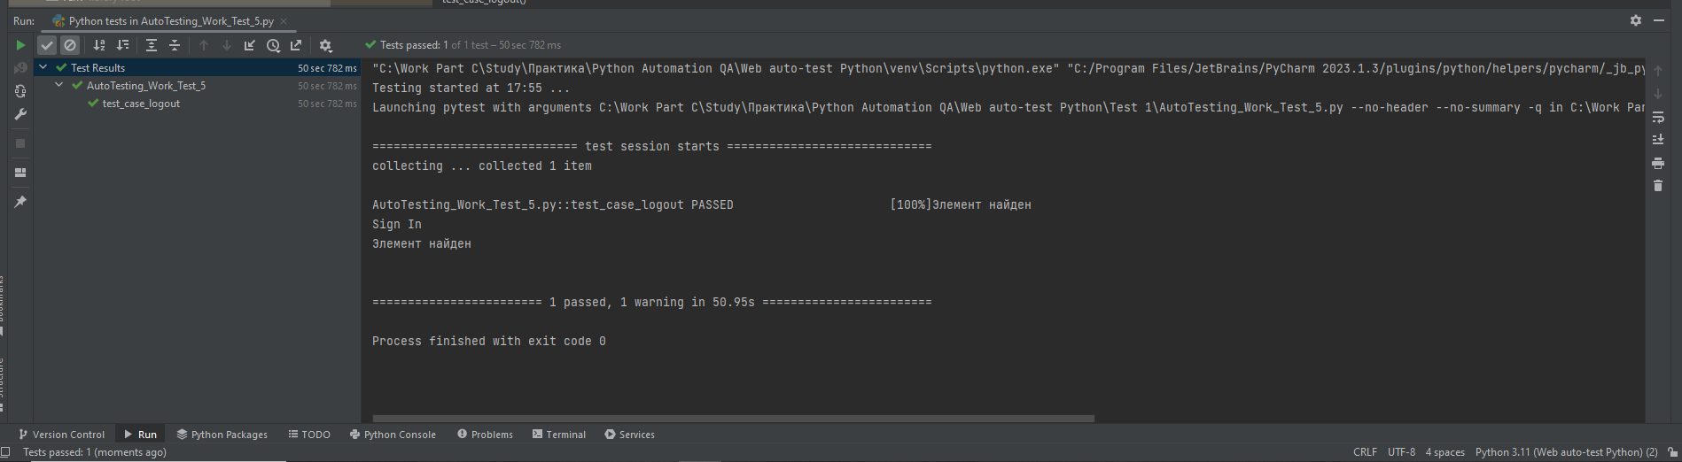

6: Test Case delete item: (Авторизація на сайті + Видалення Товару та Перевірка)

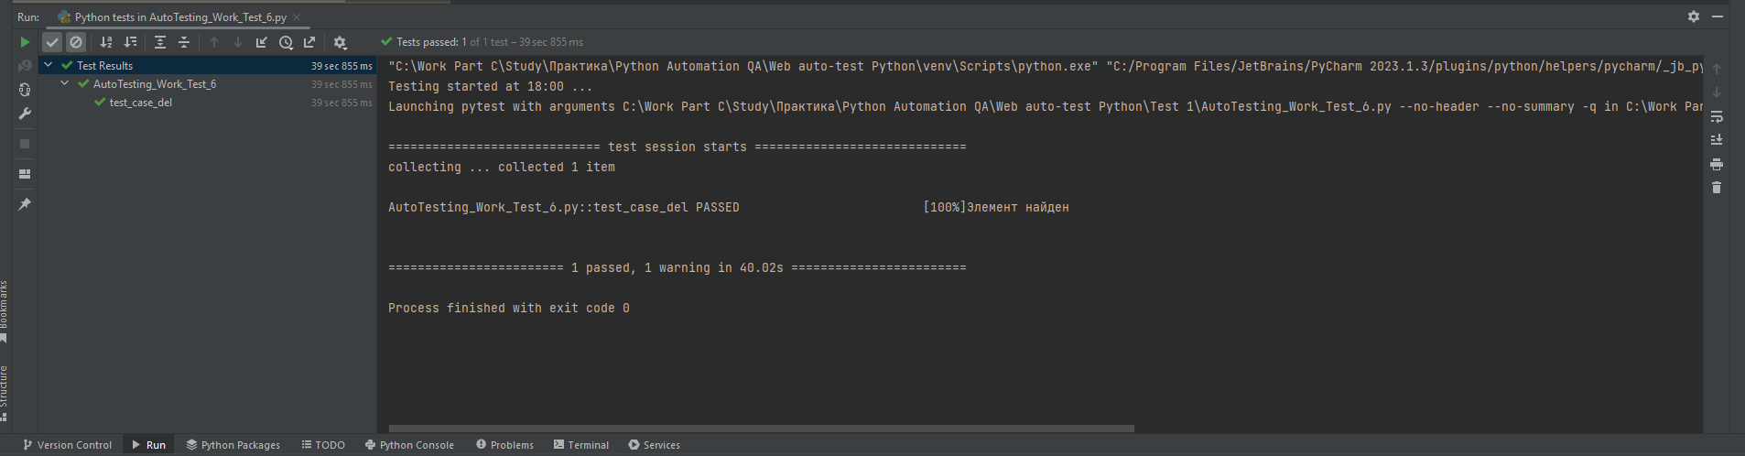

**API Test Case using Selenium + coreapi + pytest-check:**

1: API Auto Test Python №1: (Створення профілю нового користувача завдяки API + Тестування):

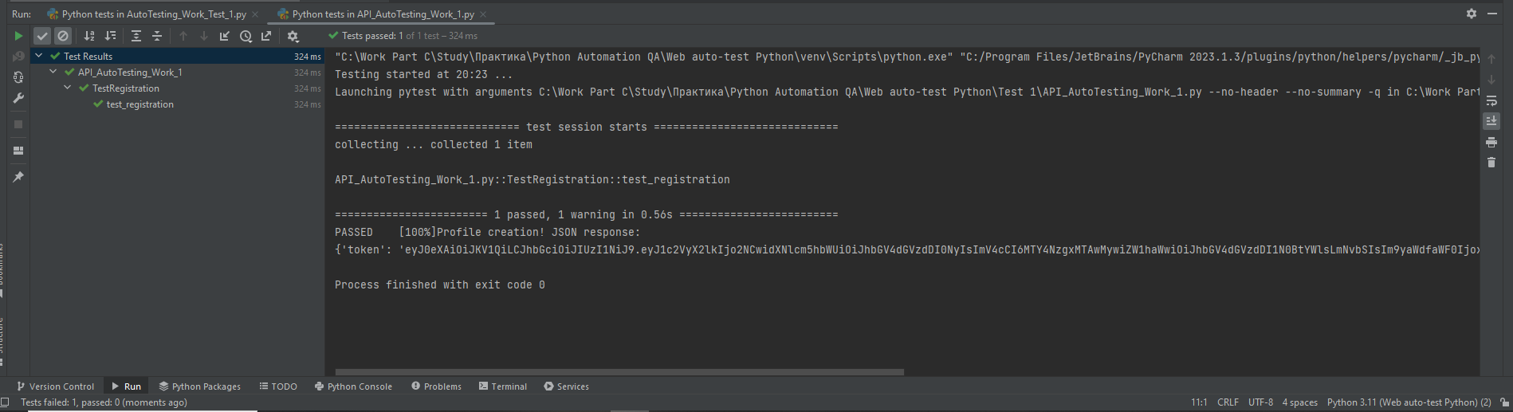

2: API Auto Test Python №2: (Авторизація на сайті завдяки API + Тестування)

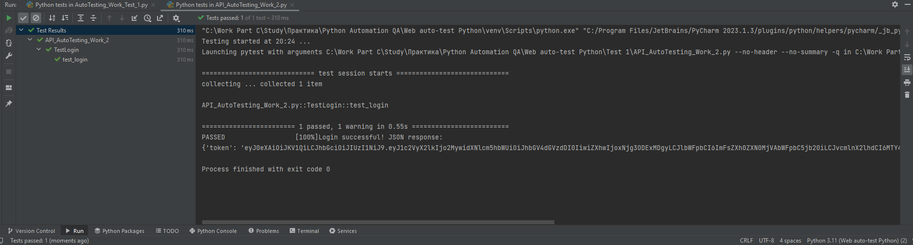

3: API Auto Test Python №3: (Авторизація на сайті завдяки API + Створення Товару + Тестування)

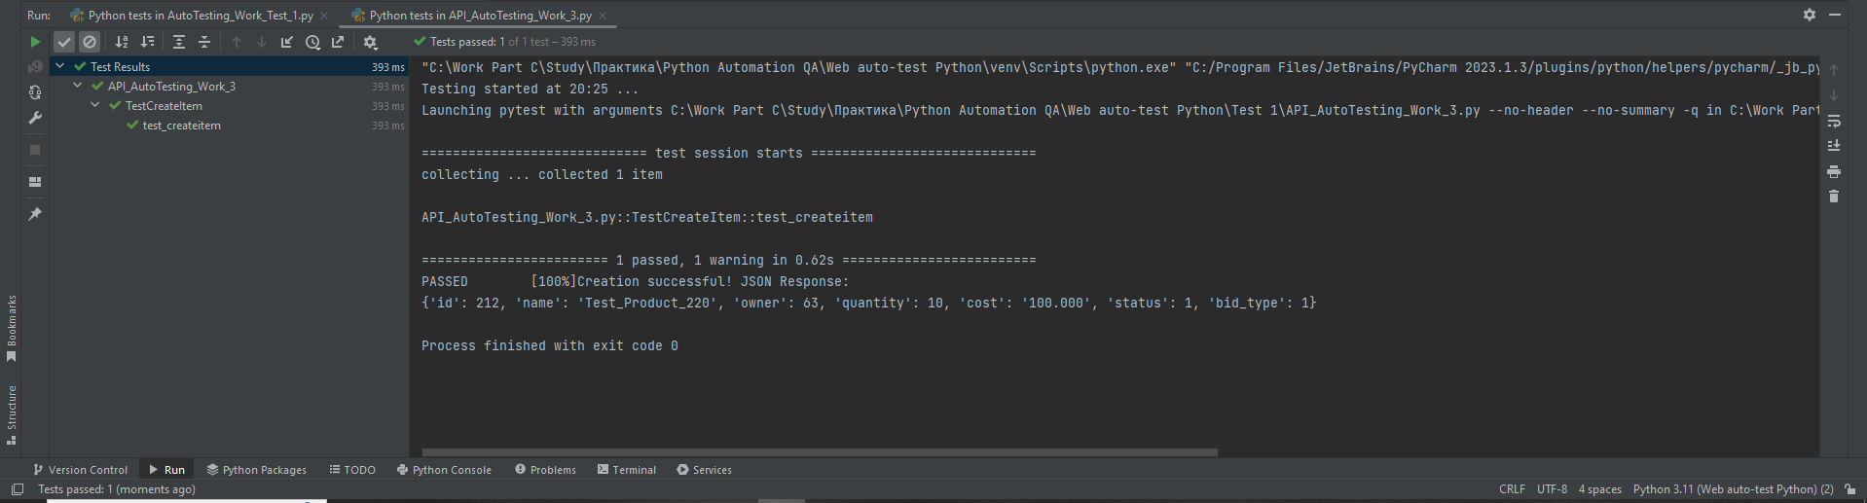

4: API Auto Test Python №4: (Авторизація на сайті завдяки API + Оновлення інформації Товару + Тестування):

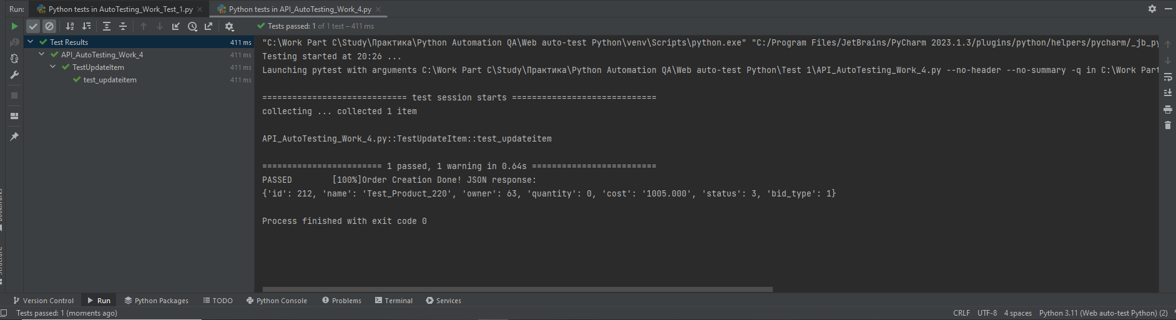

5: API Auto Test Python №5: (Авторизація на сайті завдяки API + Видалення Товару + Тестування):

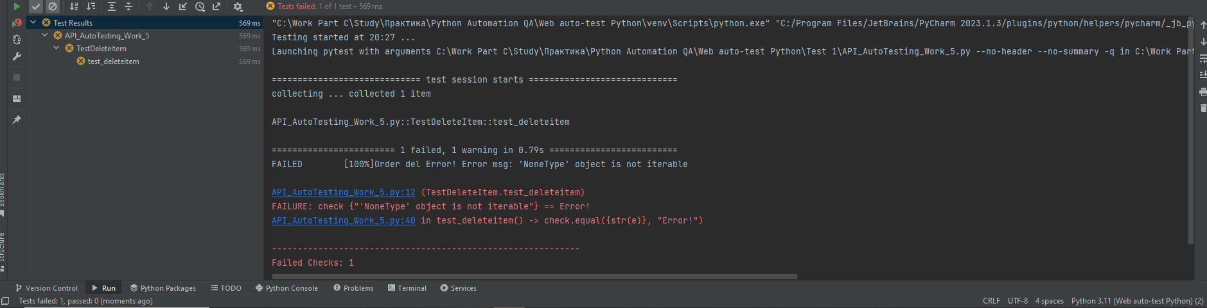  
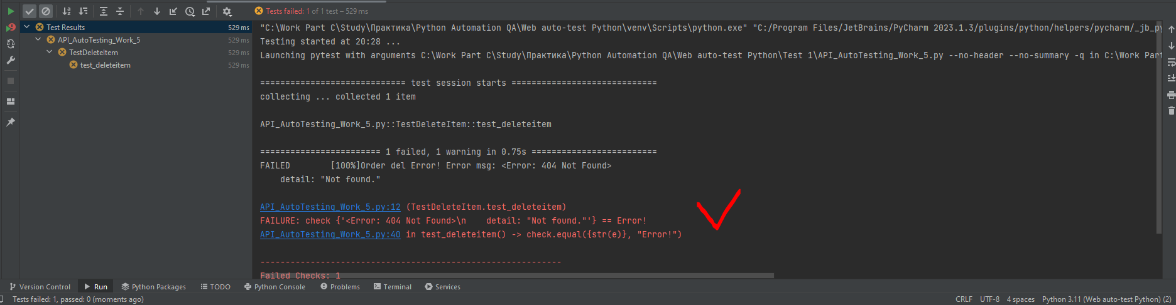

6: API Auto Test Python №6: (Авторизація на сайті завдяки API + Історя статусу Товарів + Тестування):

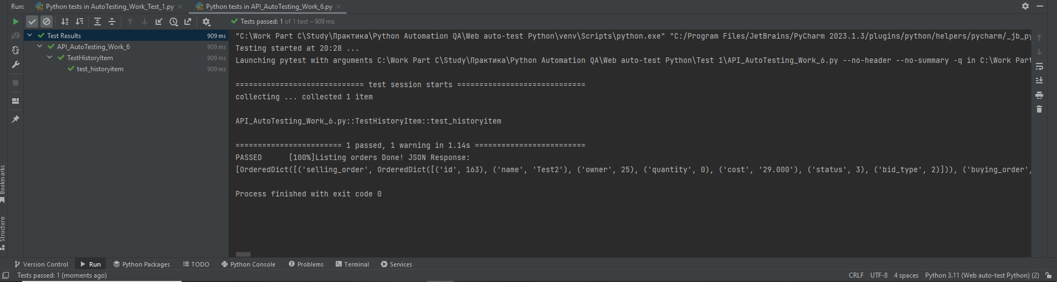

***Як проходить пошук елементів на сторінці для WebDriver Selenium?***

1. Відкриваймо сайт за посиланням.
2. Знаходимо елемент, що нам потрібен, відкриваймо консоль розробника, або інспектор коду.
3. Далі, обираємо потрібний елемент, та робимо в інспекторі коду такі дії: Копіювати > Копіювати xpath:  
   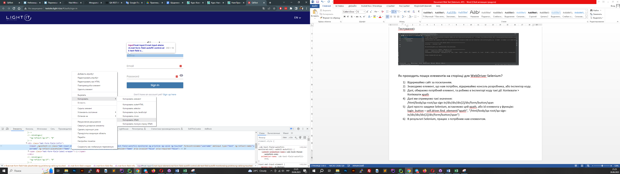
4. Далі ми отримуємо такі значення:   
   /html/body/qa-root/qa-sign-in/div/div/div[2]/div/form/button/span
5. Далі просто завдяки Selenium, вставляємо цей xpath, або id елемента у функцію:  
   login_button = self.driver.find_element("xpath", "/html/body/qa-root/qa-sign-in/div/div/div[2]/div/form/button/span")  
   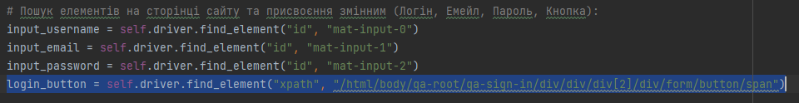
6. В результаті Selenium, працює з потрібним нам елементом.